
内部资料
妥善保管


国庆60周年群众游行活动

简 报
第7期

对外经济贸易大学国庆 60
周年活动领导小组办公室编 2009年7月31日

本期主要内容：
◎我校国庆60周年群众游行誓师大会成功举行
◎王玲书记在我校国庆60周年群众游行大队誓师大会上的讲话
◎关于成立国庆60周年活动临时党总支的决定
◎陈建香副书记在我校国庆60周年群众游行大队誓师大会上的讲话
◎誓师大会引起师生热烈反响
◎党员是一粒种子
◎贸大北服同气连枝 风雨同舟携手共进
◎训练感悟三则

- 要闻

对外经济贸易大学
国庆60周年群众游行誓师大会成功举行
第三分指挥部副总指挥王玉英莅校授旗 王玲书记作动员讲话
杨逢华副书记宣读成立临时党总支决定 陈建香副书记进行工作部署
参加誓师大会师生备受鼓舞热情高涨
7月30日上午，我在校新图书馆报告厅设主会场、宁远楼三层会议厅设分会场隆重举行对外经贸大学国庆60周年群众游行誓师大会。
首都国庆60周年群众游行第三分指挥部副总指挥、北京市总工会副主席王玉英，校党委书记王玲，副书记杨逢华、陈建香、首都国庆60周年群众游行第三分指挥部组织训练处副处长、北京市总工会老干部处处长田万瑞、第三分指挥部综合协调处副处长刘建国出席会议。我校参训各教官及全体参训学生、各学院学生工作负责人、团总支书记、辅导员参加了会议。会议由国庆60周年活动领导小组办公室主任王云海主持。
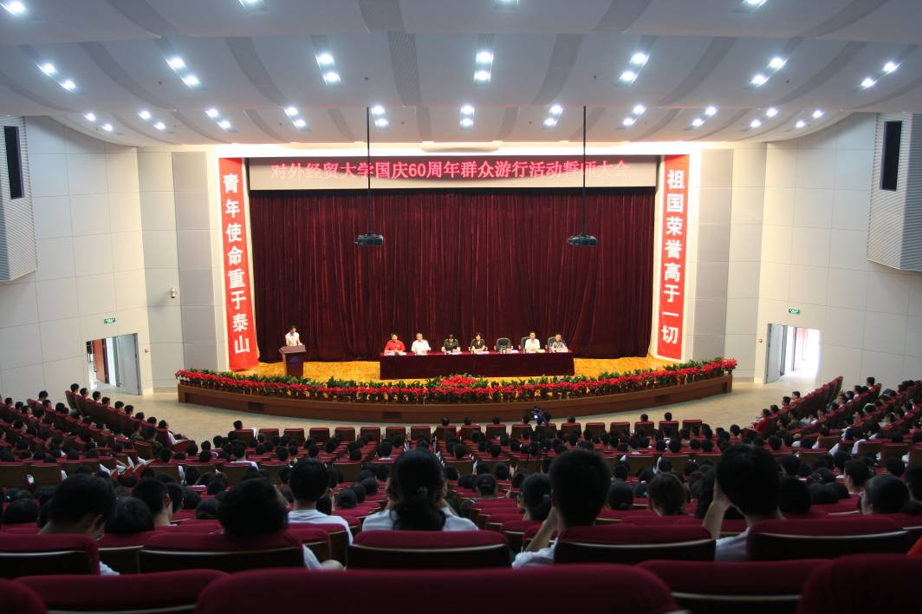
上午8：30，各方队在老师和教官的带领下有序入场，并观看国庆50周年阅兵游行纪录片。片中解放军飒爽的英姿、刚劲的步伐引来同学们的阵阵掌声和欢呼。大会开始之前，由领导小组办公室宣传报道组精心制作的前期主要训练情况专题片《旭日初升》展现在参训师生面前，同学们训练的场景浮现眼前：整齐的步伐、坚毅的脸庞、教官的辛苦、老师的操劳。同学们时而欢笑，时而鼓掌，现场气氛骤然提升。
上午9：00，大会正式开始，全体与会人员起立，奏唱国歌，嘹亮的歌声环绕整个会场。随后，首都国庆60周年群众游行第三分指挥部副总指挥、北京市总工会副主席王玉英同志为我校大队学生代表授旗，来自第一中队的经贸院的李宇博作为我校学生代表接受了授旗。
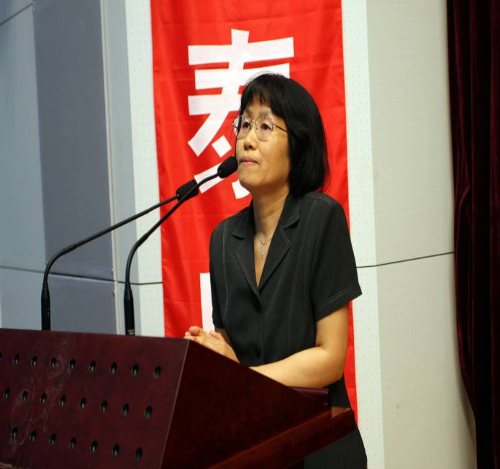
随后，王玲书记发表了“发扬‘五特’精神 以实际行动为国庆60周年庆祝活动做出贡献”的动员讲话，鼓励同学们发扬“特别能吃苦、特别能忍耐、特别能战斗、特别能奉献、特别能团结”的精神，圆满完成国庆游行任务。她说：“刚才的短片、活动简报当中你们的训练感悟和今天大家嘹亮的歌声、响亮的口号和良好的秩序，都让我们看到了今天90后大学生群体朝气蓬勃、奋发向上的精神风貌。我们为你们、为我们90后的大学生感到骄傲和自豪。今天，中华民族的振兴和我们每一个人的学业、事业的成功都需要‘五特’这种吃苦、忍耐、奉献的精神。我们游行方队训练体现的就是胡锦涛总书记倡导的这种‘五特’精神，它是我们今后学业、事业乃至人生成功的宝贵精神财富。希望在座的同学能继续发扬这种不怕吃苦、不怕困难的精神，精诚团结，共同合作，完成训练，以实际行动为国庆60周年庆祝活动做出贡献。”
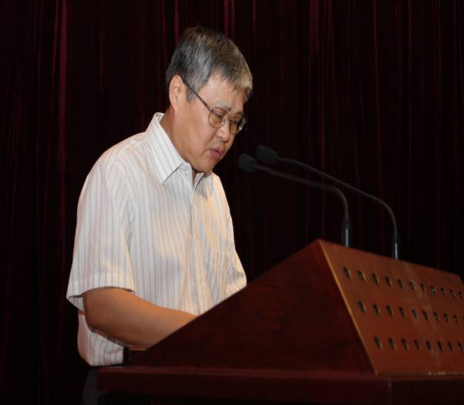
随后，杨逢华副书记宣读了《关于成立国庆60周年活动临时党总支的决定》。为圆满完成我校承担的首都国庆60周年庆祝任务，充分发挥党组织的创造力、凝聚力和战斗力，我校根据中国共产党章程，决定成立中共对外经济贸易大学国庆60周年活动临时党总支。校党委决定任命王云海为临时党总支书记，张志娟、曹亚红为临时党总支副书记，临时党总支下设15个党支部。临时党总支要认真学习贯彻中央市委及校党委的工作要求，做好参与国庆60周年人员的思想政治工作，带领国庆活动各项团队努力完成各项任务。
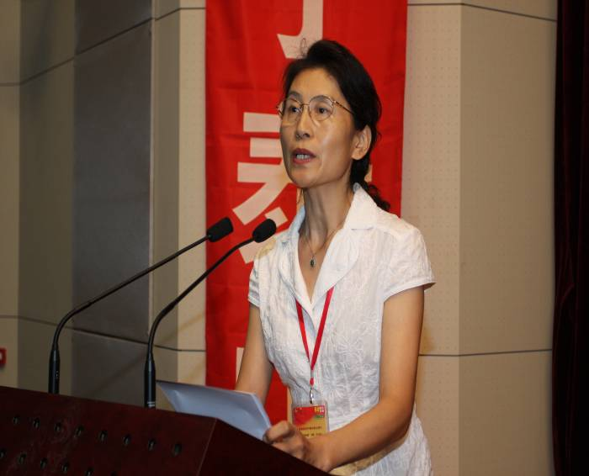
在接下来的我校国庆60周年群众游行专题部署中，校党委副书记陈建香具体阐释了我校国庆群众游行活动的目标、任务、原则、要求及重要时间节点的安排，并向学生提出了几项要求。她表示我校将坚持以“以人为本为核心，面向慈善为导向”，也希望同学们能服从安排，切实加强体能训练，保持高昂的士气，用心付出，用情投入，用贸大师生的激情和热血谱写惠园新的篇章。
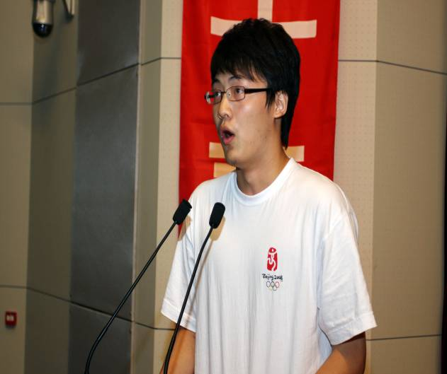
面对国旗，来自第一中队的学生代表赵家悦代表全体参训学生发表了讲话并带领全体师生宣誓：“胸怀大局，勇担使命，听从指挥，苦练技能，团结奋进，报效祖国，为国庆献礼，为贸大争光！”“我们没有理由不努力，我们没有理由不坚持，我们没有理由不成功！”嘹亮的口号声回荡在会场，充分表现了我校师生的决心与信心！
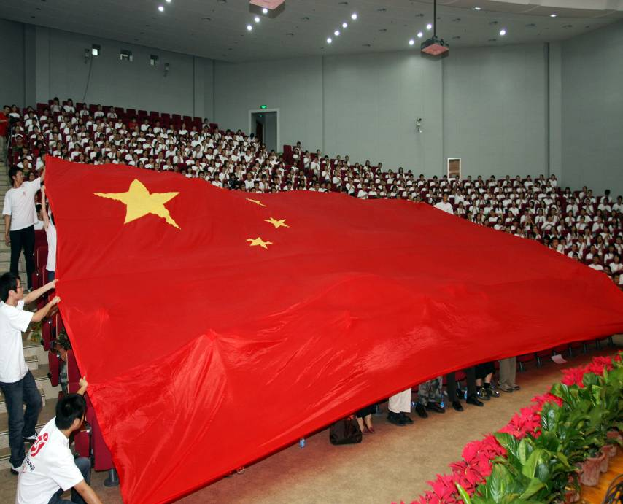
伴随着《五星红旗》的歌声，一面巨幅红旗从会场师生们的头顶越过，同学们都兴奋地伸出手去托起国旗，传递到前方，将一片爱国的拳拳之心、将对圆满完成国庆训练任务信心和决心传递。会议在满怀深情的合唱《歌唱祖国》的歌声中结束，会场气氛十分热烈。
（詹臻荣 摄影 鸿涛）

发扬“五特”精神
以实际行动为国庆60周年庆祝活动做出贡献
在我校国庆60周年群众游行大队誓师大会上的讲话
校党委书记 王玲
（2009年7月30日）
尊敬的首都国庆60周年群众游行三分指王玉英副总指挥，尊敬的各位老师、同学们：
大家早上好！
今天上午我们对外经贸大学1400多名参加国庆60周年庆祝活动游行方队的同学们、老师和工作人员在这里举行庄严的授旗仪式并对整个活动进行专题部署。
刚才我们看了一个非常好的电视短片。这个短片告诉我们，我们的训练从7月26日就已经开始了。这个短片做得非常好，从灯光、摄影到它的音乐、歌声以及每个同学的表态，整个片子融为一体，做得非常好，谢谢为这个短片做出贡献、参与策划和制作的所有的人员，谢谢。
从这个短片中我们了解到，我校参加训练的许多同学放弃了暑期休假、外出旅游和家人团聚，冒着炎热的酷暑，早起晚睡在这里参加方队的训练，但是我们刚才从这个短片中看到，同学们面对这样艰苦的训练没有害怕、没有抱怨、没有退缩。刚才的短片、活动简报当中你们的训练感悟和今天大家嘹亮的歌声、响亮的口号和良好的秩序，都让我们看到了今天90后大学生群体朝气蓬勃、奋发向上的精神风貌。我们为你们、为我们90后的大学生感到骄傲和自豪。在这里我代表施建军校长和学校党政全体领导向大家表示亲切的问候，并致以崇高的敬意；向所有参加训练的全体教官、辅导员、学工部、团委的老师、医务人员、后勤服务人员表示真诚的感谢。
同学们，刚才我们在这里举行授旗仪式。授旗不仅是一种光荣，更意味着一种责任。今天我们生活在一个变革的时代，经济的发展特别是科学技术的快速发展在改变人们生活的同时。也对人类进一步提升水平带来了竞争和压力。生活在当今时代的人，更需要精神的训练、锻炼和陶冶。最近我去西藏大学看望在那里挂职的金融学院的齐天祥教授，在西藏拉萨、林芝我们看到的是西藏用60年时间完成的从农奴社会到现代化社会的跨越。这样巨大的跨越，一般的国家需要几百年的时间，但是我们仅用了六十年的时间，我们在高原缺氧、自然环境十分恶劣的条件下挑战人类的极限，做出了令人震惊的巨大成绩。
我们凭什么来创造人类的奇迹呢！仔细想想，凭的是一种精神。胡锦涛总书记将这种精神归纳为“特别能吃苦、特别能忍耐、特别能战斗、特别能奉献、特别能团结”。这种“五特”精神就是中华民族的精神，就是我们民族的灵魂。
同学们，精神决定着一个民族的成功与发展，也决定着一个人的成功与发展。今天，中华民族的振兴和我们每一个人的学业、事业的成功都需要这种吃苦、忍耐、奉献的精神。我们的游行方队训练体现的就是胡锦涛总书记倡导的这种“五特”精神，它是我们今后学业、事业乃至人生成功的宝贵精神财富。希望你们在座的能继续发扬这种不怕吃苦、不怕困难的精神，精诚团结、共同合作、完成训练，以实际行动为国庆60周年庆祝活动做出贡献。
谢谢！
（根据录音整理，未经本人审阅，整理人李美佳。）

关于成立国庆60周年活动临时党总支的决定
为圆满完成我校承担的首都国庆60周年庆祝任务，充分发挥基层党组织的创造力、凝聚力和战斗力，为国庆60周年庆祝工作提供坚强的组织保障，根据《中国共产党章程》，决定成立中共对外经济贸易大学委员会国庆60周年活动临时党总支。
一、组织机构
1、成立国庆60周年活动临时党总支，在校党委直接领导下开展工作。任命王云海同志为临时党总支书记，张志娟同志、曹亚红同志为临时党总支副书记。
2、临时党总支下设15个临时党支部，包括各学院临时支部13个，广场合唱党支部1个，联合舞蹈党支部1个。临时党支部书记由团队负责人担任。
二、主要任务
认真学习、贯彻中央、市委及校党委的指示精神和工作要求；对党员进行教育、管理、监督和服务；创新实践育人模式，做好参与国庆60周年活动人员的思想政治工作，发现、培养优秀人员；充分发挥党员的先锋模范作用，带领国庆60周年活动团队努力完成各项任务。
三、国庆60周年活动结束后，临时党总支、临时党支部自动撤销。
中共对外经济贸易大学委员会
二ＯＯ九年七月二十九日

在我校国庆60周年群众游行大队誓师大会上的讲话
校党委副书记 陈建香
（2009年7月30日）
尊敬的三分指副总指挥、北京市总工会王玉英副主席，各位领导、老师、同学们：
大家好！
经过五天来的高强度集中训练，同学们不畏酷暑、直面困难和挑战，初步完成了第一阶段的训练任务，交出了国庆群众游行训练第一份圆满答卷。在这里，我要特别向你们表达真诚的敬意！为了祖国的荣誉，你们付出了辛勤和汗水，放弃了暑假与家人的团聚和个人的其他选择，对此学校由衷地赞扬并感谢你们！
按照会议议程，下面我代表学校做国庆群众游行工作部署。我主要想讲三个方面：一、我校国庆群众游行活动的目标与任务、原则与要求；二、我校国庆60周年群众游行活动的进度与安排；三、对学生的几点要求。
一、我校国庆群众游行活动的目标与任务、原则与要求
（一）目标与任务：
按照中央“隆重、喜庆、节俭、祥和”的总要求，按照“高质量、有创新”的标准，以科学发展观为统领，通过周密严谨的组织动员、科学扎实的训练组织，承担首都国庆60周年群众游行“生态环保”方阵主责单位的重任；训练一支体能强、动作准、纪律严、风貌好的群众游行队伍，确保学校承担的游行任务安全、顺利、圆满地完成，为首都隆重举行的新中国成立60周年庆祝活动贡献力量；进一步在国庆60周年重大纪念活动中提升学生的思想政治素质、爱国热情和奉献精神，进一步增强学生的意志品质和团队建设，进一步维护学校的形象和品牌。
（二）原则与要求：
我校群众游行工作的原则与要求是：
1.以“以人为本”为宗旨：切实以参训师生为本，在全校营造“以参训师生为荣”的良好氛围。群众游行各项工作大到统筹规划、组织协调，小到面向全体参训师生的贴心服务和日常生活细节的安排，都要坚持以人为本，着眼于人的价值需求，着眼于人的精神世界的充分开掘和积极性的充分调动，着眼于人的实际问题的及时解决。尽可能为参训学生提供学习、生活等方面的必要保障，尽量兼顾各方，减少扰民。
2.以“面向实战”为导向：群众游行组织训练工作自始至终要以国庆60周年当天的实战标准为训练标准，抓实抓细，强化训练质量和效果。
3.以“科学训练”为关键：要主动靠前思考，精心策划设计，在组织训练中准确贯彻落实总指挥部的意图和要求，科学统筹好训练组织、服务保障、激励推动等重要工作。
4.以“强化质量”为标尺：注重效率意识，高标准抓好训练质量，不打“疲劳战”、“消耗战”、“时间战”，不搞拼时间、拼体力，而是让全体参训师生以高昂的荣誉感、责任感、积极性、主动性和自觉性做到巧练、勤练、真练。
二、我校国庆60周年群众游行工作的训练安排与重要时间节点
为进一步明晰近期特别是国庆节前我校群众游行训练工作的主要安排，我在这里再次重点强调一下训练安排和一些重大事项的时间节点。
从整体上看，首都国庆群众游行进度分为五个阶段：
1、大队训练：重点抓好基本动作训练、标兵训练、横排面训练、大队“块移动”训练。我校该项工作从7月13日启动，7月26日全体参训师生集中返校开展大队训练。5天来训练效果直线攀升，非常令人振奋。
2、总队合练：把我校与北京服装学院组成的生态环保总队作为一个统一的整体，重点抓好总队训练的协调性、统一性。此项工作将从今天下午开始连续进行3-4次总队合练。
3、分指合练：重点按照首都国庆群众游行总指挥部第三分指挥部的要求，按照实战标准接受第三分指的训练验收。8月3日（也就是下周一）上午，我们生态环保总队将参加在房山良乡机场举行的第三分指挥部训练验收。8个方阵将在一起展示训练效果，这是我们总队参加的第一次校外的大合练，非常重要，大家一定要给予高度重视。
4、总指合练与模拟训练：以面向实战为原则，不断强化总队训练细节的熟悉度、整体性、协调性。下周，首都国庆60周年群众游行总指挥部将在昌平沙河机场举行全部方阵的第一次合练验收，这是我们参加的首次全部方阵的合练。确保这次合练验收成功是我们面临的重要挑战。8月中旬还有第二次总指的合练和验收，旨在进一步巩固第一次合练的成果，提出整改要求。
5、长安街实战演练。8月下旬和9月份大家将参加的5次模拟彩排训练完全是实战标准。这5次训练也使我们可以率先感受整个国庆群众游行活动的无穷魅力和强大震撼力，同时也会使我们充满信心、坚定不移地迎接祖国60华诞伟大庆典时刻的到来！
10月1日上午：伴随长安街群众游行的浩大队伍，我们将亲身经历新中国成立60周年伟大盛典的光荣时刻。我们将和全中国人民、全世界人民共同分享中华民族发展历程中的重大时刻。
有一点可以向大家承诺，学校会科学安排好以后的每次训练和合练，统筹兼顾和照顾好大家的学习与生活。
三、对学生的几点要求
（一）服从安排，强化纪律，个人服从全局
国庆群众游行活动时间紧、任务重、责任大。为此学校专门成立国庆60周年工作领导小组，强化对群众游行组织等工作的领导。2000余人的游行队伍需要保持高度的统一性、整体性和协调性。要达到首都国庆60周年群众游行队伍的标准和要求，主要包括：方阵通过时间、横排面、块移动、动作表演、精神风貌、集结疏散等内容，难度非常大。为此学校特别倡议全体参训师生充分理解、体谅学校和北京市的训练安排，自觉自律，严于律己，多想大局和全局，个人坚决服从组织，确保整体训练安全、有序和高效。
（二）刻苦训练，提高体能，快速进入“国庆进行时”
参加国庆群众游行活动既是我们的慎重决定、光荣选择，又是一个比较艰苦的过程。需要我们切实加强身体素质、体能的训练，始终保持良好的身心状态，保持坚韧不拔的精神，保持高昂的士气和劲头，在接下来两个月的时间里，让我们唱响 “国庆进行时”！
（三）珍视机会，履行使命，出色完成国庆任务
祖国邀我过生日，我为祖国献厚礼！能够参加国庆60周年群众游行是同学们人生历程中历练意志品质和为国担当的难得机遇。大家自愿参与进来值得赞赏，但还要用切实的努力履行光荣使命，真正舍得用心付出、用情投入，用贸大师生的激情谱写新的篇章！

誓师大会引起师生热烈反响
7月30日上午，我校成功召开了国庆60周年群众游行活动誓师大会。记者在会后采访了数名老师和同学，请他们谈谈自己的真实感受。
来自法学院的团总支书记阎丽鸿老师和她所带领的第十一中队被安排在了分会场，即宁远三层国际会议厅参加此次大会。但阎丽鸿自信地告诉记者，从现场的气氛来看，在分会场观看视频转播的同学的激动情绪与热烈反响，绝对不输给主会场的同学。阎丽鸿说，此次大会的各个环节设计巧妙、亮点突出，而时间长短又恰到好处，可谓“一鼓作气”，很好地鼓舞了士气，达到了预期的效果。
阎丽鸿还透露，10年前，她和我们一样，有幸成为50年大庆的学生游行方阵中的一员。而今天再次看到当年的视频时，可谓感触颇多。因此，阎丽鸿要告诉同学们：“中国人常说‘六十年一甲子’，你们能够成为建国60周年的亲历者和见证者，机会十分难得，希望你们要好好珍惜，尤其要注重训练的过程。也许你们现在不觉得有什么，但等你们真正一路坚持下来，回过头再看时，相信你们也会和我有同样的感受。”
来自第七中队的中文学院的李美佳同学说，今天上午的誓师大会令她非常感动，大会中的两个亮点令她久久难忘。第一个亮点是由此次活动的宣传报道组精心为大家制作的精彩短片——《旭日初升》。这部短片虽然只有短短的几分钟，却真实地记录了同学们在四天训练中的点点滴滴。每一个镜头背后，都充满了同学们的努力和汗水，勇气与决心，而整部短片，则见证了同学们在短短四天中的成长历程。这部短片，不仅赢得了在场同学的阵阵掌声，更得到了我校王玲书记的肯定与赞扬。第二个亮点是当一面巨大的五星红旗从同学们的头顶缓缓飘过整个会场时，大会气氛达到了整场的高潮，同学们的情绪也都颇为激动。
国际商学院08级詹婷婷同学，作为一名党员，亲历了今天上午的两场大会。她向记者谈了她在会后的感受。
詹婷婷说此次誓师大会开的很及时，也很成功。因为她了解到，一些同学在经过四天的训练之后，感到些许疲惫，从而放松了自己。更有一些同学对于每天重复的训练产生了一些抵触的情绪。而此次誓师大会，在恰当的时刻重新鼓舞了士气，振奋了同学们的精神。她在会后和同学聊天时发现，她身边的同学们反响热烈，他们的态度都很积极，意志都很坚定。
詹婷婷指了指自己胸前的党徽，继续说到，她还参加了今天的临时党总支会议。会上，学校领导亲自为她佩戴了党徽，那一刻，她心里有着说不出的自豪与激动。尤其是在国庆60周年游行训练的特殊时刻，能够得到领导老师的认可，更是无上的光荣，同时她也感到了自己身上责任的重大。会后，她在条幅上签名时暗暗下定决心，要严格要求自己，发挥党员作用，做好桥梁纽带，要让条幅上的标语“国庆游行做表率，我为党旗添光彩”变成自己的实际行动。 （杨乐）

党员是一粒种子
陈建香副书记为我校国庆60周年临时党总支上第一堂党课
7月30日上午，在国庆60周年群众游行活动誓师大会成功举行之后，我校又在新图书馆报告厅召开了国庆60周年临时党总支第二次会议。我校党委副书记、领导小组常务副组长陈建香，临时党总支书记、学工部部长王云海，综合协调办公室主任樊泽民以及临时党总支副书记、信息学院党总支副书记张志娟、法学院党总支副书记曹亚红出席了此次大会。参加会议的还有临时党总支委员，各学院的辅导员以及全体参训学生党员。大会由曹亚红主持。
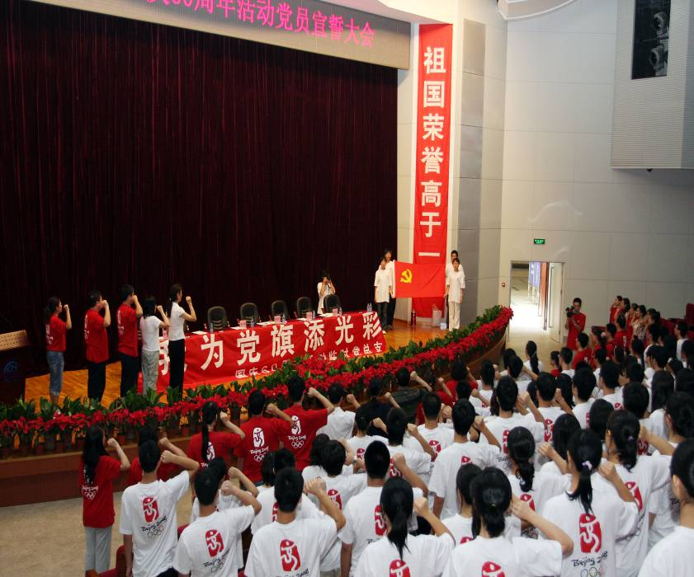
大会第一项，全体起立，奏中华人民共和国国歌。在雄壮的国歌之后，20余名学生党员依次走上主席台，接受学校领导和老师的授徽。校领导和老师们亲手将象征党员身份的党徽佩戴在同学们的胸前，与同学们握手并亲切交谈。这20余名同学，都是我校刚刚由预备党员转入正式党员的新生力量，而他们能够在国庆60周年游行训练的特殊时刻得到校领导和老师们的认可，第一次戴上象征党员身份的党徽，更是一份难得的荣耀。
授徽仪式结束之后，四名同学将党旗举上主席台，在场所有党员，在宣誓员孟大惟老师的带领下，举起右拳，面对党旗，庄严宣誓。陈建香副书记带领主席台的领导，也和同学们一同宣誓。之后，来自国际商学院的齐肖同学，代表全体参训学生党员上台发言。他说，作为一名党员，要勇于奉献、以身作则，要在国庆训练的特殊时刻真正发挥党员作用，为训练的顺利进行做出不懈的努力。齐肖同学的精彩演讲表示了一名党员的勇气与决心。
接下来，为了让同学们更好的了解此次活动的目的、意义，以及党员应在此次活动中发挥的作用，陈建香副书记为全体参训党员上了参训阶段的第一堂党课。
陈建香副书记用一首长征组歌中的《党员是一粒种子》开始了今天的党课。她优美的歌声、真挚的感情，打动了在场所有同学，赢得了阵阵掌声。同时也很好地鼓舞了士气，使这堂党课更加生动与真切。
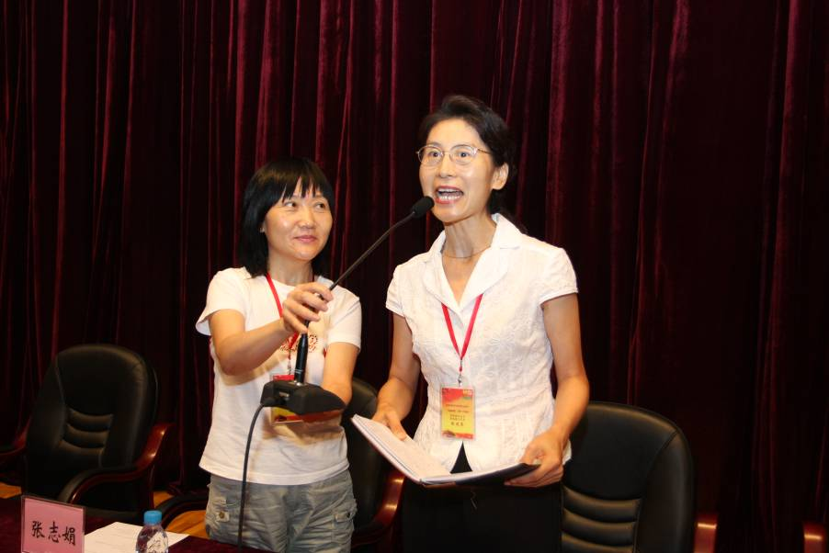
在一首歌曲之后，陈建香副书记主要从共产党员的作用、国庆游行的意义和对党员的期望三个方面作了精彩的讲座。陈建香副书记指出，正如歌中所唱，党员是一粒种子，要在人民群众中间，发挥种子精神，提高党员意识、责任意识和全局意识，做到政治过硬、作风过硬和技能过硬，从而真正在训练期间发挥党员作用。
陈建香副书记回答了一些同学过于国庆游行和方阵训练的疑问。之后着重讲了此次活动的意义。首先对于国家来说，国庆阅兵与游行是向全世界展示中国国力的最好时机，包括经济、文化、科技、国防等各个方面。它有利于振奋民族精神，提升民族凝聚力，增强人民的爱国心、自信心和自豪感。因此，越是在经济危机等危机时刻，越是应该办好国庆。其次对于个人来讲，作为建国60周年的见证者和亲历者，是一次难得的机会，是一次积累人生阅历的宝贵经验，同学们在训练中能够得到全方面的锻炼。
陈建香副书记对在场的全体党员提出了四点希望，即身先士卒、服务大局、桥梁纽带和赢得收获。
之后，曹亚红老师代表全体党员向陈建香副书记做出承诺，一定会发挥党员作用，圆满完成使命，不辜负陈建香副书记的希望。
大会在庄严的国际歌声中圆满结束。会后，学校还发起了“国庆游行做表率，我为党旗添光彩”的签名仪式。与会领导和在场师生全部上台签名。这不仅是给党员的一份激励，也是留给我校的一份宝贵遗产。
（杨乐 周俊 摄影 鸿涛）

贸大北服同气连枝
风雨同舟携手共进
7月30日下午，我校游行方阵参训学生与北京服装学院游行队伍进行了第一次合练。下午5：30，北京服装学院900多名师生在党委副书记朱光好的带领下步行来到我校。我校党委副书记陈建香、国庆60周年活动领导小组办公室主任王云海以及我校各专项组成员、各中队长、全体参训学生和教官热烈欢迎北京服装学院师生的到来。6：00，合练正式开始。在训练总指挥杨明星的指挥下，两校学生很快克服了陌生，很快步调一致起来，第一次拼接组成了一个完整方阵。经过一个小时的训练，合练达到了很好的效果。
就在教官宣布休息的一刹那，天空突降暴雨。风雨来势汹涌，令人躲闪不及。学生们开始四处奔跑，寻找躲雨之处。面对这种突发情况，校国庆60周年活动领导小组指挥部迅速启动了应急方案。所有的小组负责人、中队长、教官和北京服装学院的老师们一起，紧急指挥在场学生向看台上部进行疏散。谁料，雨势越来越凶，看台上也开始进雨。这时，指挥部决定，将体育部所有办公室，包括器材室、舞蹈房等全部开放，供同学们避雨。由于担心出现踩踏等学生受伤事件，校医院在看台三层设置了临时医务室。同时号召贸大有伞的同学将北服师生接至虹远楼、汇美、汇智等宿舍内避雨。虹远楼内也紧急开启了8个空闲房间供疏散使用。
与此同时，虹远楼里也上演着感人的一幕。通过楼内广播，学校号召同学们将自己的伞借给北京服装学院的同学以供他们使用。短短10分钟，虹远西南门前就汇集了几百把雨伞，可谓是小小一把伞，温暖送真情。有许多同学冒着大雨多次往返于宿舍与操场之间，大雨无情，惠园有爱。
7：30，雨势仍没有减小，教官和老师们淋着大雨仍坚持在操场指挥疏散，直至所有同学转移完毕。
晚上8时许，雨终于停了。北京服装学院组织学生回到了学校。对于我校老师同学们的有序组织和温暖帮助，北服的同学们十分感动。组织训练岗负责人孟大惟老师的一句：“我们和北服第一次合练，我们就风雨同舟了。”更是赢得了所有人的掌声。
回顾这次突发事件，我校国庆60周年活动领导小组办公室主任王云海说到：“这次突发事件对于我们来说既是坏事也是好事。大雨影响了我们的训练进度，令我们第一次合练就受到了阻力。但是，通过这次突发事件，我们应对紧急突发事件的能力大大提升。这次疏散没有发生任何踩踏伤人事件，令人欣慰。我们两校也因此而加深了合作和友谊。这次事件是我们的宝贵经验，两校合练，我们风雨同舟！”
（詹臻荣）

- 训练感悟
年轻的战场

今天我将要走向胜利的远方，我要把这世界为你点亮
今天我终于站在这年轻的战场，请你为我骄傲鼓掌
今天我想要走向这胜利的远方，我要让这世界为我激荡！
——《年轻的战场》

当这嘹亮的歌声响起，心中有一种莫名的激动。大屏幕上，我们看到，年轻的我们在绿茵的操场和脆弱的自己打战，与时间对峙，与锋利对峙，与和煦对峙，与酸痛发涨的年少岁月对峙。
绿草地上，我们把青春热血铸成一杆狼毫，在方阵游行这张硕大无比的宣纸上挥洒。笔一搁，墨已尽，香依旧。笔走龙蛇，龙飞凤舞，爱国魂已在我们年轻的战场上沉淀。
从最初的自由懒散到现在的整齐划一，从休息的玩笑嬉戏到训练时的庄严肃穆，我们正在经历着军训之后的又一次红与火的洗礼。在每个醒来的早晨，在每个华灯的夜晚，嘹亮的口号在阔大的校园一声声激荡，坚毅的神情向祖国诉说着我们自信的力量。
生长在和平年代的我们，黯淡了刀光剑影，远去了鼓角争鸣。我们是幸运的一代，我们可以在繁荣昌盛的祖国自由飞翔。我们是希望的一代，中华民族的伟大复兴肩负在我们身上。这种希望，是用淬火成钢的意志和坚忍不拔的精神铸成；这些精神和意志，就是一个我们祖国走向的繁荣昌盛的保证和动力。
所以，当我们承担了国庆游行的任务，我们明白，我们终于站上这年轻的战场！
六个小时，我们展开宽阔的胸膛，苦中作乐，挥洒汗水，展现经历风雨的温柔与坚强！
六十天后，我们踏着豪迈的步伐，全力以赴，斗志昂扬，让这个世界我们骄傲鼓掌！
六十年至，我们践行无悔的誓言，意气风发，抒写祖国华诞绚丽篇章！
（第九中队）
坚持、加油、第六中队向前进！
训练的日子即使枯燥却也过得充实，第六中队在赵云飞教官和滕云中队长的带领下，参训同学以饱满的热情，良好的精神状态，积极认真地完成了每一次训练，展现着自己不俗的风采。
虽然大家来自不同学院、不同年级，有着不同的专业、不同的背景，但同样的使命和信念使大家拧成一股绳，为着同样的目标挥洒汗水、激扬青春。为了尽快建立高效有序的工作组织管理机制，滕云老师早在26日下午就集合了队中的骨干，分配了宣传、后勤、文体活动等工作，很快，我们的小组织便初具规模。
三天来，为了取得好的训练效果，赵教官对我们的动作一一把关、一丝不苟，从摆臂的高度到出臂的速度，从行进的快慢到整体的移动，从拿扇的动作到舞扇的节奏，常常一个动作要反复几遍才能达到要求。胳膊酸了，双腿僵了，我们忍住；全身疲乏、双眼迷离，我们坚持！虽然训练过程枯燥乏味，对我们的身心都是极大的考验，但是第六中队的同学还是凭着心中的热情，认真训练、毫不懈怠！
训练之余，丰富多彩的各种活动在中队的精心策划、设计和组织下也在有条不紊的进行着：第一天，利用训练的休息时间，文体组的同学一展歌喉，使大家放松了心情、加强了交流、活跃了气氛；“百尺竿头、我为党旗添光彩”主题党日系列活动，将发挥党员和党支部的先进性作用与高质量的完成日常训练工作紧密结合；“感悟、分享，我与祖国同在”训练手记，使同学们真实、自然地记录下了自己在训练中的所想所感。生动的笔触、真诚的言语，每一份感言都道出了大家的热情澎湃、心潮涌动。三天来，大家在欢笑中增进理解、互相熟识，在言语中深化感悟、提升自我，中队融洽和睦、团结奋进的氛围开始逐渐形成。
每天晚上所有中队都会进行一次正式的小会操，我中队虽然还未在会操中得到流动锦旗，但是同学们都付出了自己的努力，展现了自己的训练成果。三日来的训练虽然短暂却也使我们收获不少，我们相信，只要大家齐心协力、认真训练，第六中队一定会不断超越，越来越好，展现出属于我们自己的独特风采！加油，第六中队！
（第六中队供稿）

首都国庆60周年群众游行
对外经济贸易大学大队参训师生誓词
胸怀全局 勇担使命
听从指挥 苦练技能
团结奋进 报效祖国
为庆典献礼 为贸大争光

《简报》编写简况
我们宣传报道组作为国庆60周年活动领导小组的重要组成部分，受到了各级领导、老师和同学们的广泛关注和大力支持。国庆60周年群众游行活动简报每天编制一期，至今天已是第7期。截止今天，工作组共收到国际经济贸易学院、金融学院、国际商学院、外语学院、英语学院、信息学院来稿各一篇，收到第四中队来稿一篇，第六中队来稿六篇，第九中队来稿一篇，第十一中队来稿十一篇。在此，我宣传报道组向各学院、各工作小组、各中队、老师和同学们对我们工作的支持和帮助表示衷心的感谢！
国庆60周年群众游行训练活动刚刚进入第二阶段，在今后的过程中，我们宣传报道组还将继续坚守工作岗位，认真完成宣传报道的各项任务。同时，希望广大师生能够继续给予我们支持和鼓励，贡献更多、更好的稿子，投至我们的信箱，我们将及时予以刊登。由于篇幅有限，未能及时刊登的稿件还望谅解。我们的邮箱地址是uibegqfz@yahoo.cn ,联系电话：64492007。
（国庆60周年活动领导小组 宣传报道组）

报：教育部、市教工委、首都国庆60周年群众游行指挥部、第三分指、团市委、校领导
送：校国庆60周年群众游行工作领导小组成员、各职能部门、各学院（部）党总支
发：校国庆60周年群众游行工作领导小组各专项工作组
（共印150 份）
主办：对外经济贸易大学国庆60周年群众游行活动领导小组办公室
承办：对外经济贸易大学国庆60周年群众游行活动领导小组办公室宣传报道组
党委宣传部校报记者团
策划：王云海
主编：张小锋
执行副主编：詹臻荣
编辑：樊泽民 林泽成 杨 乐 周 俊 李美佳 梁加成
2009年7月31日编印
（欢迎广大师生及教官踊跃来稿，记录下你们眼中的训练生活，来稿请投至uibegqfz@yahoo.cn 电话：64492007）

